**Bản mô tả chi tiết về các chức năng của DoctorHub**

**1. Đăng ký và Đăng nhập người dùng (Bảo + Vinh)**

* **Chức năng**: Người dùng có thể tạo tài khoản hoặc đăng nhập vào hệ thống để sử dụng các dịch vụ của website.
* **Mô tả**:
  + Đăng ký tài khoản với các thông tin cơ bản như tên, email, số điện thoại, mật khẩu.
  + Đăng nhập qua email, số điện thoại hoặc tài khoản mạng xã hội (Facebook, Google).
  + Quên mật khẩu và khôi phục mật khẩu qua email hoặc SMS.

**2. Tìm kiếm và Đặt lịch khám**

* **Chức năng**: Người dùng có thể tìm kiếm bác sĩ, chuyên khoa và đặt lịch hẹn khám bệnh trực tuyến.
* **Mô tả**:
  + Tìm kiếm bác sĩ theo tên, chuyên khoa, địa điểm hoặc các tiêu chí khác.
  + Hiển thị thông tin chi tiết về bác sĩ (giới thiệu, chuyên môn, lịch làm việc, đánh giá của bệnh nhân trước đó).
  + Cho phép đặt lịch khám online, chọn ngày giờ phù hợp.
  + Xác nhận và nhắc nhở về lịch hẹn qua email hoặc SMS.

**3. Đặt lịch khám bệnh trực tuyến (Telemedicine)**

* **Chức năng**: Cung cấp dịch vụ khám bệnh từ xa qua video call hoặc chat.
* **Mô tả**:
  + Người dùng có thể chọn khám bệnh trực tuyến với bác sĩ qua video call hoặc tin nhắn văn bản.
  + Chức năng này có thể hỗ trợ chẩn đoán bệnh, đưa ra lời khuyên về điều trị, hoặc kê đơn thuốc.
  + Người dùng có thể tải lên các xét nghiệm hoặc kết quả kiểm tra để bác sĩ tham khảo.

**4. Quản lý hồ sơ y tế cá nhân,bác sĩ hiện có**

* **Chức năng**: Người dùng có thể lưu trữ và quản lý hồ sơ y tế của mình trên website.
* **Mô tả**:
  + Lưu trữ thông tin bệnh sử, kết quả xét nghiệm, thuốc đã dùng, lịch sử khám bệnh.
  + Bệnh nhân có thể xem lại hồ sơ y tế khi cần thiết hoặc chia sẻ với bác sĩ khi khám bệnh.
  + Cập nhật hồ sơ y tế khi có sự thay đổi.

**5. Tư vấn trực tuyến (Live chat)**

* **Chức năng**: Cung cấp dịch vụ tư vấn y tế trực tuyến cho người dùng qua chat.
* **Mô tả**:
  + Người dùng có thể trò chuyện với bác sĩ hoặc chuyên gia về các vấn đề sức khỏe không cần phải gặp mặt trực tiếp.
  + Tư vấn có thể được trả phí hoặc miễn phí, tùy vào mức độ của vấn đề và yêu cầu của người dùng.
  + Hỗ trợ chat văn bản, gửi hình ảnh và tài liệu liên quan.

**6. Làm bài test y tế (Health Quizzes)**

* **Chức năng**: Cung cấp các bài test y tế trực tuyến để người dùng kiểm tra tình trạng sức khỏe của mình.
* **Mô tả**:
  + Người dùng có thể tham gia các bài test y tế đơn giản (ví dụ: test sức khỏe tim mạch, tiểu đường, trầm cảm, vv.) để nhận đánh giá tổng quan về sức khỏe.
  + Bài test có thể được cá nhân hóa dựa trên các triệu chứng hoặc yếu tố nguy cơ mà người dùng cung cấp.
  + Sau khi hoàn thành bài test, hệ thống sẽ đưa ra kết quả và đề xuất các biện pháp chăm sóc sức khỏe hoặc khuyến cáo thăm khám bác sĩ.

**7. Kê đơn và Nhắc nhở thuốc**

* **Chức năng**: Sau khi khám bệnh, bác sĩ có thể kê đơn thuốc cho bệnh nhân và nhắc nhở họ về việc sử dụng thuốc đúng cách.
* **Mô tả**:
  + Bác sĩ có thể kê đơn thuốc trực tuyến, kèm theo hướng dẫn sử dụng chi tiết.
  + Hệ thống sẽ gửi nhắc nhở thuốc cho bệnh nhân về thời gian sử dụng thuốc.
  + Bệnh nhân có thể đặt mua thuốc trực tuyến từ nhà thuốc liên kết với website.

**8. Shop bán một số loại thuốc phổ biến (Vinh)**

* **Chức năng**: Cung cấp dịch vụ mua thuốc trực tuyến cho người dùng.
* **Mô tả**:
  + Người dùng có thể mua các loại thuốc phổ biến qua website, bao gồm thuốc kê đơn và thuốc không kê đơn.
  + Các loại thuốc được phân loại theo danh mục và có thể tìm kiếm theo tên, loại bệnh, hoặc nhà sản xuất.
  + Hệ thống đảm bảo chất lượng thuốc và cung cấp thông tin đầy đủ về thành phần, tác dụng, và hướng dẫn sử dụng.
  + Người dùng có thể thanh toán trực tuyến và nhận thuốc qua giao hàng tận nơi.

**9. Đánh giá và Phản hồi**

* **Chức năng**: Người dùng có thể đánh giá bác sĩ và dịch vụ khám bệnh.
* **Mô tả**:
  + Sau khi sử dụng dịch vụ khám bệnh hoặc tư vấn, người dùng có thể viết nhận xét, đánh giá về chất lượng dịch vụ.
  + Các đánh giá này giúp các bệnh nhân khác có thông tin đáng tin cậy và lựa chọn bác sĩ phù hợp.
  + Cung cấp hệ thống sao và các bình luận chi tiết về từng bác sĩ.

**10. Blog tin tức và Kiến thức y tế (Cảnh)**

* **Chức năng**: Cung cấp các bài viết, video, và tài liệu hữu ích về sức khỏe.
* **Mô tả**:
  + Chuyên mục tin tức với các bài viết về bệnh tật, chế độ dinh dưỡng, thể dục thể thao, phòng bệnh.
  + Cập nhật thông tin về các tiến bộ y học, phát minh mới, thông tin về dịch bệnh.
  + Chia sẻ các kiến thức y tế từ các chuyên gia.

**11. Thanh toán trực tuyến**

* **Chức năng**: Người dùng có thể thanh toán chi phí dịch vụ khám bệnh trực tuyến qua các phương thức thanh toán điện tử.
* **Mô tả**:
  + Cung cấp các phương thức thanh toán như thẻ tín dụng, ví điện tử, chuyển khoản ngân hàng.
  + Thanh toán cho các dịch vụ khám bệnh trực tuyến, dịch vụ tư vấn, mua thuốc online.

**12. Hỗ trợ khách hàng (CSKH)**

* **Chức năng**: Cung cấp dịch vụ hỗ trợ khách hàng trực tuyến.
* **Mô tả**:
  + Cung cấp kênh hỗ trợ qua chat trực tuyến, email hoặc hotline.
  + Giải đáp thắc mắc về các dịch vụ, hỗ trợ kỹ thuật và giải quyết các vấn đề khi sử dụng website.

### Sơ đồ Class Diagram hoàn chỉnh cho hệ thống DoctorHub

#### ****1. Chỉnh sửa và bổ sung****

Dưới đây là những điều chỉnh đã thực hiện trên sơ đồ:

* **Cập nhật quan hệ giữa các bảng**
  + Prescription liên kết 1-N với PrescriptionDetails để lưu chi tiết đơn thuốc.
  + MedicalRecord giữ quan hệ với User theo dạng 1-1 nhưng không ràng buộc xoá.
  + ChatSession có thể chứa nhiều ChatMessage, thay vì lưu tin nhắn trong một trường đơn lẻ.
  + Order liên kết với PrescriptionDetails để theo dõi thuốc đã đặt hàng.
* **Bổ sung các thuộc tính cần thiết**
  + User có thêm thuộc tính role để phân biệt bệnh nhân, bác sĩ, admin.
  + Doctor thay đổi expert thành experience để rõ nghĩa hơn.
  + Order thêm deliveryStatus để theo dõi trạng thái giao hàng.
  + Payment có thêm paymentStatus để xác định tình trạng thanh toán.
* **Thêm số thứ tự cho các bảng** để dễ nhận diện.
* **Xác định khóa chính (PK) và khóa ngoại (FK) rõ ràng**.
* **Bổ sung loại quan hệ (association, aggregation, composition) và hướng kết nối.**

#### ****2. Mô tả chi tiết từng bảng và quan hệ****

1. **User** (userId **PK**, name, email, phoneNumber, password, address, role)
2. **Doctor** (doctorId **PK**, name, specialty, experience)
3. **Appointment** (appointmentId **PK**, userId **FK**, doctorId **FK**, dateTime, status)
4. **ChatSession** (sessionId **PK**, userId **FK**, doctorId **FK**, startTime, messages)
5. **ChatMessage** (messageId **PK**, sessionId **FK**, senderId **FK**, message, timestamp)
6. **Review** (reviewId **PK**, userId **FK**, doctorId **FK**, rating, comment)
7. **BlogPost** (postId **PK**, authorId **FK**, title, content, published)
8. **MedicalRecord** (recordId **PK**, userId **FK**, history, testResults)
9. **Prescription** (prescriptionId **PK**, doctorId **FK**, userId **FK**, details)
10. **PrescriptionDetails** (prescriptionDetailId **PK**, prescriptionId **FK**, medicineId **FK**, dosage, instructions)
11. **Medicines** (medicineId **PK**, name, dosage, price, number)
12. **Order** (orderId **PK**, userId **FK**, totalAmount, status, address, deliveryStatus)
13. **Payment** (paymentId **PK**, userId **FK**, orderId **FK**, amount, method, paymentStatus)

#### ****3. Quan hệ giữa các bảng và cách nối dây****

* **User ↔ Appointment** (Association): 1 user có nhiều appointment, nhưng 1 appointment chỉ thuộc về 1 user.
* **User ↔ Review** (Association): 1 user có thể viết nhiều review, nhưng mỗi review chỉ thuộc về 1 user.
* **User ↔ MedicalRecord** (Composition): 1 user có 1 hồ sơ y tế duy nhất, nếu user bị xoá thì hồ sơ y tế cũng bị xoá.
* **Doctor ↔ Appointment** (Association): 1 doctor có nhiều appointment, nhưng mỗi appointment chỉ có 1 doctor.
* **Doctor ↔ Prescription** (Association): 1 doctor có thể kê nhiều đơn thuốc, mỗi đơn thuốc thuộc về 1 doctor.
* **Prescription ↔ PrescriptionDetails** (Aggregation): 1 đơn thuốc có thể chứa nhiều loại thuốc, nhưng các thuốc vẫn có thể tồn tại độc lập.
* **Order ↔ User** (Association): 1 user có thể có nhiều đơn hàng.
* **Order ↔ PrescriptionDetails** (Aggregation): Mỗi đơn hàng có thể chứa nhiều loại thuốc từ đơn thuốc.
* **Payment ↔ Order** (Composition): 1 order có thể có 1 thanh toán, nếu order bị xoá thì payment cũng bị xoá.
* **ChatSession ↔ ChatMessage** (Composition): 1 phiên chat có nhiều tin nhắn, nếu xoá phiên chat thì các tin nhắn cũng mất theo.
* **User ↔ BlogPost** (Association): 1 user có thể viết nhiều bài blog.

#### ****4. Các bảng mới sinh ra****

* **PrescriptionDetails**: Lưu thông tin chi tiết từng thuốc trong đơn thuốc.
* **ChatMessage**: Lưu từng tin nhắn riêng biệt trong phiên chat.

### ****🔹 Các quan hệ và multiplicity đề xuất****

1. **User - Appointment**: User 1 ─ * Appointment (1 User có nhiều Appointment)
2. **Doctor - Appointment**: Doctor 1 ─ * Appointment (1 Doctor có nhiều Appointment)
3. **User - Review**: User 1 ─ * Review (1 User có thể viết nhiều Review)
4. **Doctor - Review**: Doctor 1 ─ * Review (1 Doctor có nhiều Review)
5. **User - BlogPost**: User 1 ─ * BlogPost (1 User có thể viết nhiều BlogPost)
6. **User - MedicalRecord**: User 1 ─ 1 MedicalRecord (1 User chỉ có 1 hồ sơ y tế)
7. **Prescription - PrescriptionDetails**: Prescription 1 ─ * PrescriptionDetails (1 Prescription có nhiều PrescriptionDetails)
8. **Order - PrescriptionDetails**: Order 1 ─ * PrescriptionDetails (1 Order có nhiều thuốc từ PrescriptionDetails)
9. **PrescriptionDetails - Medicines**: PrescriptionDetails * ─ 1 Medicines (1 loại thuốc có thể xuất hiện trong nhiều PrescriptionDetails)
10. **Order - User**: User 1 ─ * Order (1 User có thể có nhiều Order)
11. **Payment - Order**: Order 1 ─ 0..1 Payment (Mỗi Order có thể có 1 hoặc không có Payment)
12. **ChatSession - ChatMessageDetails**: ChatSession 1 ─ * ChatMessageDetails (1 ChatSession chứa nhiều ChatMessageDetails)

### ****🔹**** Giải thích cơ chế hoạt động của các nhân tố trong quan hệ trên

## ****1. Association (--)**** – Quan hệ thông thường

### ****1.1. User ── Appointment**** (1 - *)

* **Ý nghĩa:** Một người dùng có thể đặt nhiều cuộc hẹn với bác sĩ, nhưng một cuộc hẹn chỉ thuộc về một người dùng duy nhất.
* **Hoạt động:**
  + Khi **User** đặt lịch hẹn, hệ thống tạo một bản ghi trong **Appointment**.
  + Khi **Appointment** bị xóa, **User** vẫn tồn tại, vì không có ràng buộc "sống chết" giữa hai bảng.

### ****1.2. Doctor ── Appointment**** (1 - *)

* **Ý nghĩa:** Một bác sĩ có thể có nhiều cuộc hẹn với bệnh nhân khác nhau.
* **Hoạt động:**
  + Khi **Appointment** được đặt, hệ thống kiểm tra xem bác sĩ có rảnh không trước khi tạo bản ghi.

### ****1.3. User ── Review**** (1 - *)

* **Ý nghĩa:** Một người dùng có thể viết nhiều đánh giá, nhưng mỗi đánh giá chỉ thuộc về một người dùng duy nhất.
* **Hoạt động:**
  + Người dùng viết review và đánh giá **Doctor**.
  + Nếu **User** bị xóa, **Review** vẫn có thể tồn tại hoặc cũng bị xóa tùy vào cài đặt ràng buộc.

### ****1.4. User ── ChatSession**** (1 - *)

* **Ý nghĩa:** Một người dùng có thể tham gia nhiều phiên chat với bác sĩ.
* **Hoạt động:**
  + Khi bệnh nhân cần tư vấn, họ tạo một **ChatSession** với một bác sĩ.
  + **User** có thể tham gia nhiều **ChatSession**, mỗi phiên lưu lại lịch sử tin nhắn.

### ****1.5. Doctor ── ChatSession**** (1 - *)

* **Ý nghĩa:** Một bác sĩ có thể tham gia nhiều phiên chat với bệnh nhân.
* **Hoạt động:**
  + Khi bác sĩ nhận cuộc tư vấn, một **ChatSession** mới được tạo.
  + Nếu **Doctor** bị vô hiệu hóa, hệ thống có thể ngăn việc tạo **ChatSession** mới.

### ****1.6. User ── BlogPost**** (1 - *)

* **Ý nghĩa:** Một người dùng có thể viết nhiều bài blog, nhưng một bài blog chỉ có một tác giả duy nhất.

## ****2. Aggregation (◇──)**** – Quan hệ "một phần của nhưng có thể tồn tại độc lập"

### ****2.1. Prescription ◇── PrescriptionDetails**** (1 - *)

* **Ý nghĩa:**
  + Một **đơn thuốc (Prescription)** có nhiều chi tiết đơn thuốc (**PrescriptionDetails**).
  + Nhưng một **PrescriptionDetails** (chi tiết đơn thuốc) vẫn có thể tồn tại riêng lẻ (ví dụ: khi lưu trữ lịch sử kê đơn).
* **Hoạt động:**
  + Khi bác sĩ kê đơn thuốc, hệ thống tạo một bản ghi **Prescription**.
  + Mỗi loại thuốc trong đơn thuốc được lưu trong **PrescriptionDetails**.
  + Nếu **Prescription** bị xóa, **PrescriptionDetails** có thể vẫn còn trong hệ thống để tra cứu.

### ****2.2. Medicines ◇── PrescriptionDetails**** (1 - *)

* **Ý nghĩa:**
  + Một loại thuốc có thể được kê nhiều lần trong các đơn thuốc khác nhau.
  + Nhưng khi thuốc bị xoá khỏi hệ thống (hết hạn, ngừng kinh doanh), thông tin đơn thuốc vẫn có thể tồn tại.

## ****3. Composition (◆──)**** – Quan hệ "sống chết cùng nhau"

### ****3.1. User ◆── MedicalRecord**** (1 - 1)

* **Ý nghĩa:**
  + Mỗi **User** chỉ có một **MedicalRecord** duy nhất.
  + Khi **User** bị xóa, **MedicalRecord** cũng bị xóa theo.
* **Hoạt động:**
  + Khi người dùng đăng ký tài khoản, hệ thống tự động tạo một hồ sơ y tế.
  + Nếu người dùng xóa tài khoản, hồ sơ y tế cũng bị xóa hoàn toàn.

### ****3.2. ChatSession ◆── ChatMessageDetails**** (1 - *)

* **Ý nghĩa:**
  + Một **ChatSession** có thể có nhiều **ChatMessageDetails** (tin nhắn).
  + Nếu **ChatSession** bị xóa, toàn bộ tin nhắn cũng bị xóa theo.
* **Hoạt động:**
  + Khi bác sĩ và bệnh nhân trò chuyện, các tin nhắn được lưu vào **ChatMessageDetails**.
  + Nếu cuộc trò chuyện bị xoá, tất cả tin nhắn cũng biến mất.

### ****3.3. Payment ◆── Order**** (1 - 1)

* **Ý nghĩa:**
  + Mỗi **Order** có một **Payment**.
  + Nếu **Order** bị xóa, **Payment** cũng bị xóa theo.
* **Hoạt động:**
  + Khi người dùng đặt hàng, hệ thống chờ thanh toán.
  + Nếu đơn hàng bị hủy, thông tin thanh toán cũng bị xóa.

| * **Mối quan hệ** | **Loại dây** | **Hoạt động chính** |
| --- | --- | --- |

|  |  |  |
| --- | --- | --- |
| **User ── Appointment** | Association (--) | User đặt nhiều cuộc hẹn. |

|  |  |  |  |
| --- | --- | --- | --- |
| **Doctor ── Appointment** |  | Association (--) | Doctor có nhiều cuộc hẹn. |

|  |  |  |
| --- | --- | --- |
| **User ── ChatSession** | Association (--) | Một User có thể tham gia nhiều ChatSession. |

|  |  |  |
| --- | --- | --- |
| **Doctor ── ChatSession** | Association (--) | Một Doctor có thể tham gia nhiều ChatSession. |

|  |  |  |
| --- | --- | --- |
| **User ── BlogPost** | Association (--) | Một User có thể viết nhiều BlogPost. |

|  |  |  |
| --- | --- | --- |
| **User ── Review** | Association (--) | Một User có thể viết nhiều Review. |

|  |  |  |
| --- | --- | --- |
| **Prescription ◇── PrescriptionDetails** | Aggregation (◇──) | Một đơn thuốc có nhiều chi tiết thuốc nhưng chúng có thể tồn tại riêng lẻ. |

|  |  |  |
| --- | --- | --- |
| **Medicines ◇── PrescriptionDetails** | Aggregation (◇──) | Một loại thuốc có thể xuất hiện trong nhiều đơn thuốc. |

|  |  |  |
| --- | --- | --- |
| **User ◆── MedicalRecord** | Composition (◆──) | Khi User bị xóa, MedicalRecord cũng bị xóa. |

|  |  |  |
| --- | --- | --- |
| **ChatSession ◆── ChatMessageDetails** | Composition (◆──) | Khi ChatSession bị xóa, tất cả tin nhắn cũng bị xóa. |

|  |  |  |
| --- | --- | --- |
| **Payment ◆── Order** | Composition (◆──) | Khi Order bị xóa, Payment cũng bị xóa. |
|  |  |  |

|  |  |  |
| --- | --- | --- |
| **Mối quan hệ** | **Loại dây** | **Hoạt động chính** |
| **User ── Appointment** | Association (--) | User đặt nhiều cuộc hẹn. |
| Doctor ── Appointment | Association (--) | Doctor có nhiều cuộc hẹn. |
| User ── ChatSession | Association (--) | Một User có thể tham gia nhiều ChatSession. |
| Doctor ── ChatSession | Association (--) | Một Doctor có thể tham gia nhiều ChatSession. |
| User ── BlogPost | Association (--) | Một User có thể viết nhiều BlogPost. |
| User ── Review | Association (--) | Một User có thể viết nhiều Review. |
| Prescription ◇── PrescriptionDetails | Aggregation (◇──) | Một đơn thuốc có nhiều chi tiết thuốc nhưng chúng có thể tồn tại riêng lẻ. |
| Medicines ◇── PrescriptionDetails | Aggregation (◇──) | Một loại thuốc có thể xuất hiện trong nhiều đơn thuốc. |
| User ◆── MedicalRecord | |  | | --- | |  |  |  | | --- | | Composition (◆──) | | Khi User bị xóa, MedicalRecord cũng bị xóa. |
| ChatSession ◆── ChatMessageDetails | Composition (◆──) | Khi ChatSession bị xóa, tất cả tin nhắn cũng bị xóa. |
| Payment ◆── Order | Composition (◆──) | Khi Order bị xóa, Payment cũng bị xóa. |

### ****🔹 Hình ảnh mô tả sơ đồ**** DoctorHub System Class Diagram

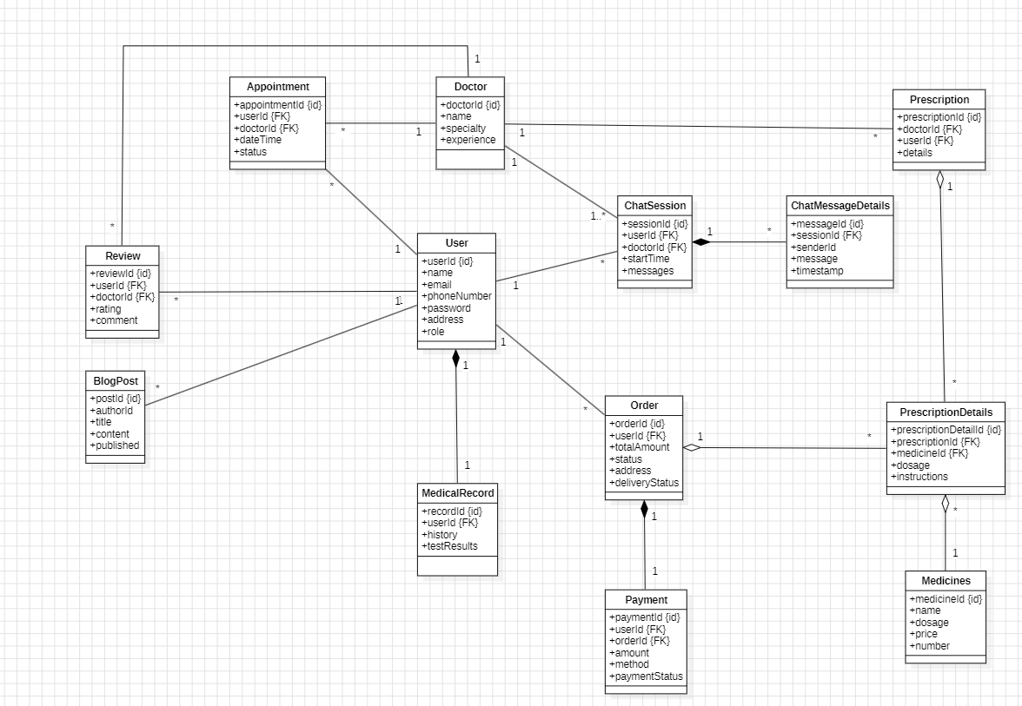

### ****🔹 USECASE: Đăng ký & Quản lý tài khoản****

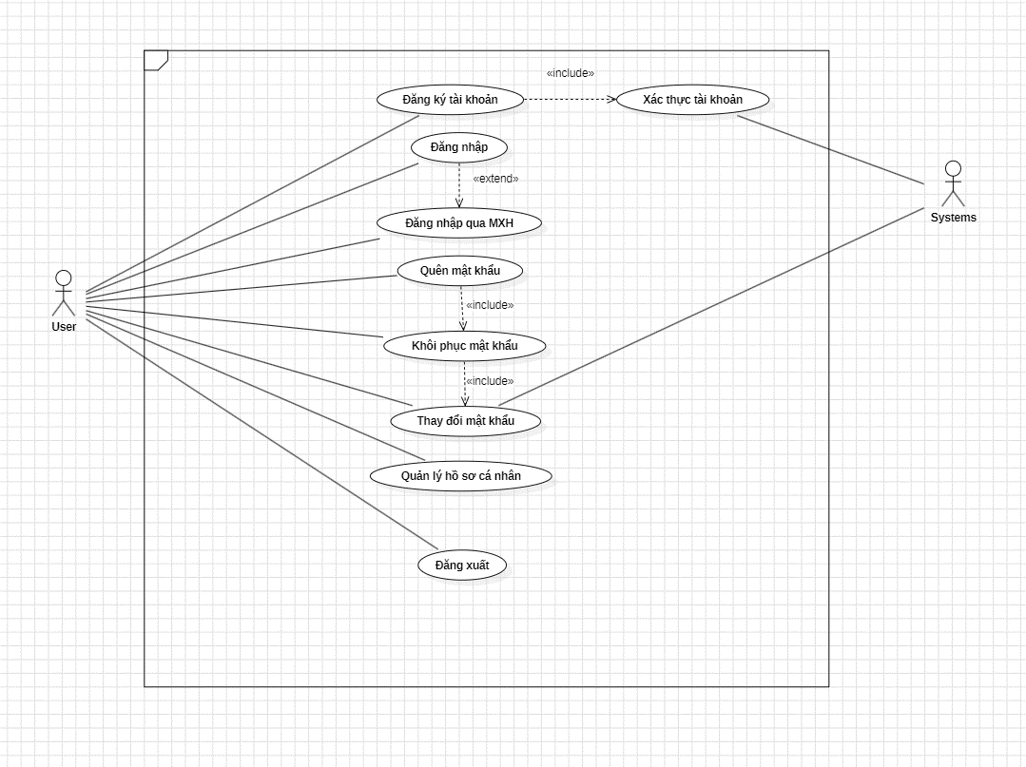

### ****🔹 USECASE: Tìm kiếm và Đặt lịch khám****

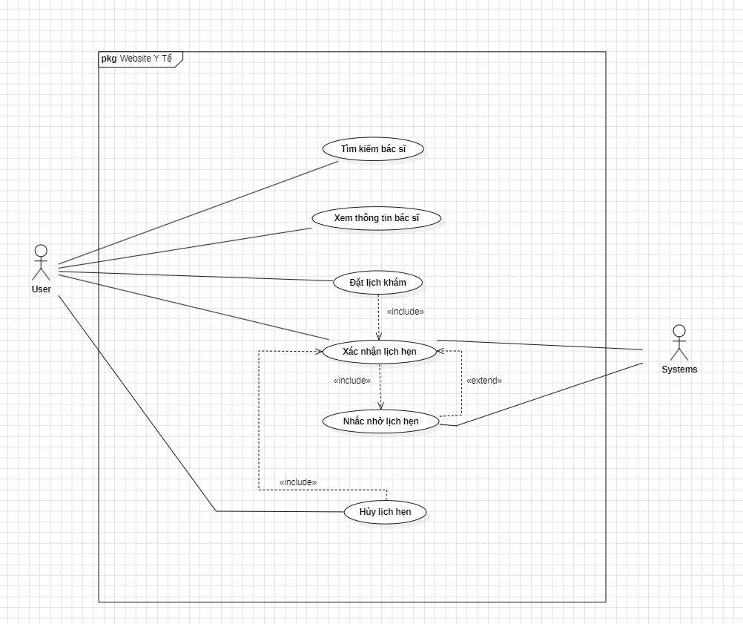

### ****🔹 USECASE: Khám bệnh trực tuyến & Hồ sơ y tế****

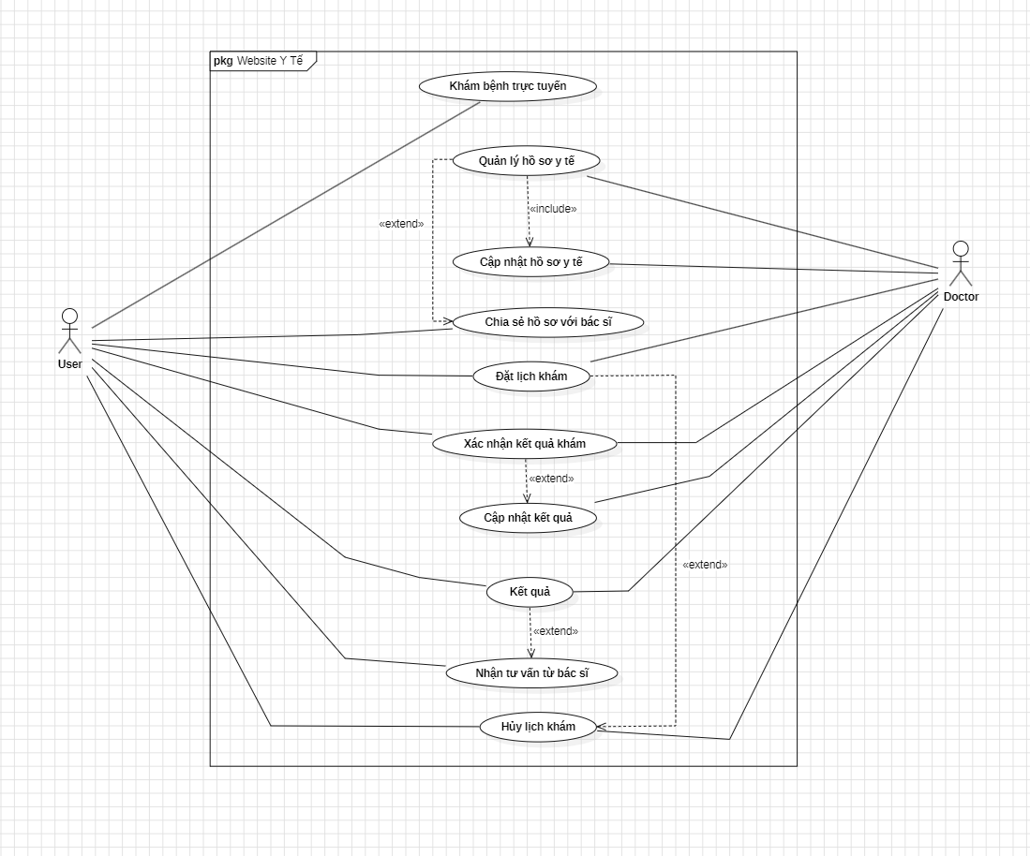

### ****🔹 USECASE: Tư vấn và hỗ trợ y tế****

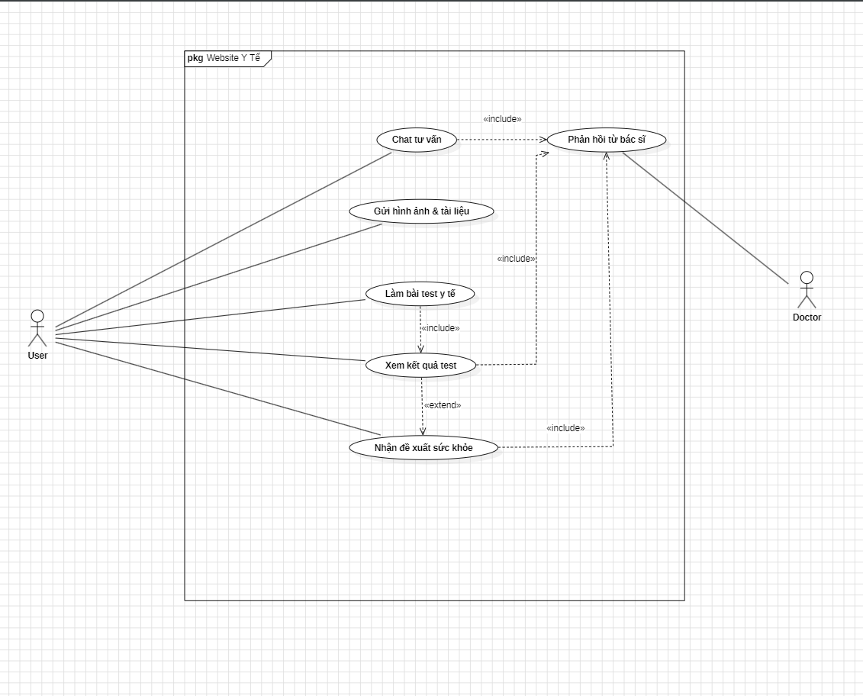

### ****🔹 USECASE: Kê đơn thuốc và mua thuốc****

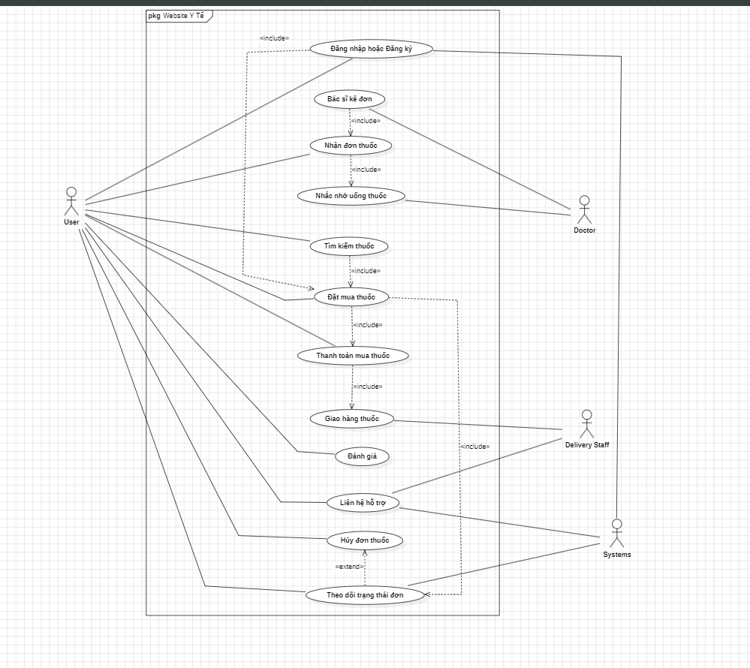

### ****🔹 USECASE: Tin tức****

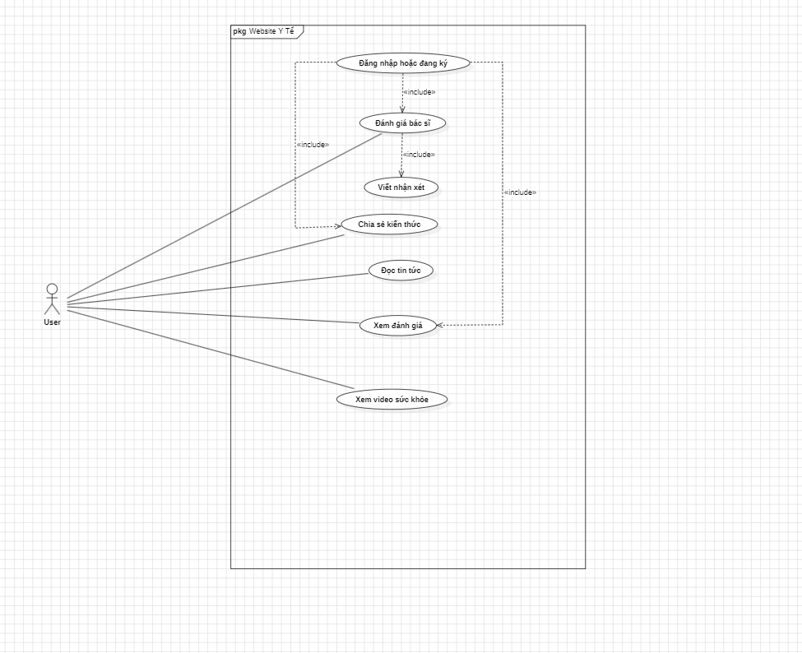

### ****🔹 USECASE: Thanh toán & CSKH****

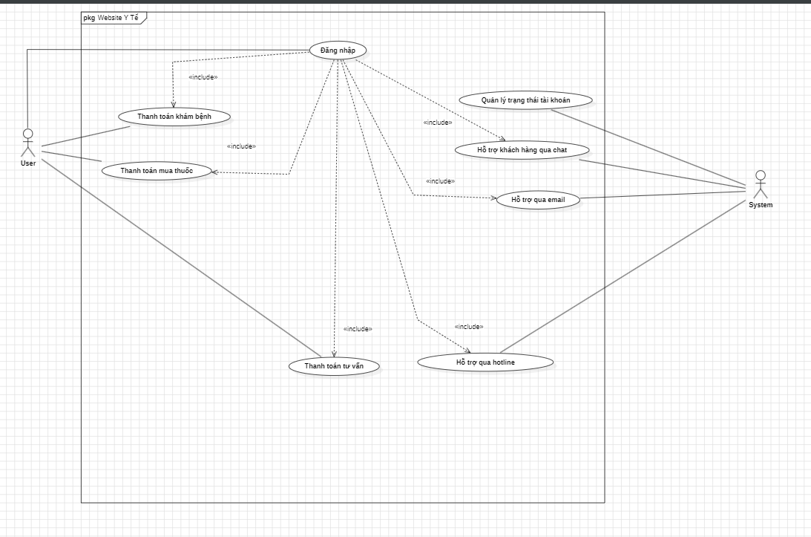

### ****🔹 USECASE: Làm bài test****

